Bogotá, 25 septiembre del 2023

Señores

Comisión de Asuntos Académicos

Cordial Saludo,

Por medio de la presente me dirijo a ustedes para solicitar aplicación de derechos de saldo a favor para el 2024-1, mi nombre es Lizeth Viviana Palacios Palma con cedula de ciudadanía 1.030.621.112 de Bogotá D.C, me encuentro cursando tercer semestre en Diseño Gráfico en la jornada nocturna.
La empresa Corporación de Trabajadores de Frutas Comerciales en la cual laboró, realizo una consignación en la fecha del 27 de julio del 2023, por medio del banco de occidente por el valor de 1.000.000 de pesos.
Adjunto comprobante de consignación realizado por la empresa.

Agradezco su atención.

Cordialmente

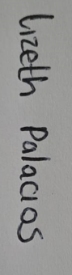
____________________________________
Lizeth Viviana Palacios Palma
C.C. 1.030.621.112 Bogotá DC

